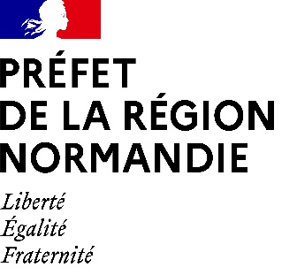

**Direction régionale  
de l’alimentation, de l’agriculture  
et de la forêt de Normandie**

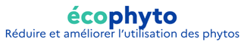

**DECLARATION DE**  
**NON ACTIVITE ECONOMIQUE**

A XXXXXXXXXXXXXX, le XXXXXXXXXXXXXXXX

Par la présente, nous vous informons que la structure n'exerce pas d’activité économique dans le champ d'action subventionnée par la DRAAF dans le cadre du projet XXXXX.

La comptabilité analytique que la structure a mise en place permet de distinguer le financement, les coûts et les revenus par type d’activité, et ainsi d’attester que l’activité citée précédemment est gérée séparément de toute activité économique de la structure.

Signature et cachet de l’organisme